Рекомендации по подбору опорных частей с целью увеличения срока службы мостового строения
А.В. Макаров, В.С. Карпов
Волгоградский государственный технический университет
Аннотация: Приведены доводы в пользу необходимости более глубокого изучения свойств опорных частей, их сравнения и создания способа подбора. Проведён мониторинг учебно-технической литературы, научных статей и иных источников. Были рассмотрены и сведены в табличную форму основные виды опорных частей, а также характеристики некоторых из них.
Ключевые слова: опорная часть, экзотермия, мостовое сооружение, долговечность, срок эксплуатации, передача нагрузок и перемещений, деформирующиеся системы, системы скольжения, системы качения.

На протяжении всего времени существования строительной отрасли, посвященной возведению мостовых сооружений, одной из наиболее актуальных проблем, как для России, так и для стран мирового сообщества, является увеличение долговечности мостов.
Связанно это с их высокой стоимостью возведения. Зачастую для осуществления этой цели прибегают к восстановительным работам. Таким как капитальный ремонт и реконструкция моста, вплоть до наступления его предельного состояния (1). Существует много способов восстановления, один из самых прогрессивных и ещё неизученных должным образом является наклейка ламелей. Но что именно послужило причиной разрушения, редко рассматривается.
Общеизвестным фактом является то, что мостовое сооружение постоянно контактирует с внешней средой, а соответственно с факторами, негативно влияющими на его состояние, такими как: температурный градиент, высокая влажность, сейсмическая активность, высокая ветровая нагрузка и др. (2).
Также сами габариты моста и его вес могут послужить причиной разрушения. К примеру – в железобетонных строениях, при больших пролётах появляются дополнительные перемещения из-за усадки и ползучести бетона, а также обжатия конструкций при натяжении арматуры на бетон в процессе создания в ней предварительного напряжения (3). В пролётных строениях из монолитного железобетона необходимо учитывать влияние экзотермии при твердении бетона.
Сам мост, в свою очередь, должен обеспечивать свободный транспортный поток по нему, что также оказывает негативное воздействие, при постоянном превышении нормативного количества таких сил увеличивает риск возникновения дорожно-транспортного происшествия (4,5,6,7).
В качестве элементов, передающих эту совокупность нагрузок, выступают опорные части. Опорная часть является важным элементом, обеспечивающим расчётные условия работы всех конструкций моста, а именно: опор, пролётных строений и примыкающих к мосту насыпей подходов.
К сожалению, на текущий момент времени этим элементам моста не оказывается должного внимания. Проведённый мониторинг учебно-технической литературы, научных статей и иных источников показал необходимость дополнительных изысканий в данной области.
Опорная часть - это элемент, устанавливаемый на подферменной площадке под пролётным строением. Основной их задачей является передача давления от пролётных строений к опорам, а также обеспечение угловых и поступательных перемещений пролётных строений в соответствии с расчётной схемой (8).
Все опорные части можно разделить на три основные группы:
- Неподвижные опорные части – обеспечивают возможность угловых перемещений, передавая непосредственно на ригель опоры вертикальную и горизонтальную нагрузки (9). К ним можно отнести такие опорные части как, тангенциальные, плоские, балансирные, стаканные, а также опорные части с шаровым сегментом и др.
- Подвижные опорные части – обеспечиваю продольные и поперечные перемещения, как по отдельности (линейно подвижные), так и в единой системе (всесторонне подвижные), при этом обеспечивают поворот пролётных строений. В эту группу можно отнести всё те же опорные части, что и в группе неподвижных за исключением некоторых (балансирные, стальная пластина и др.). Это связанно с их конструктивной составляющей (Рис.1).
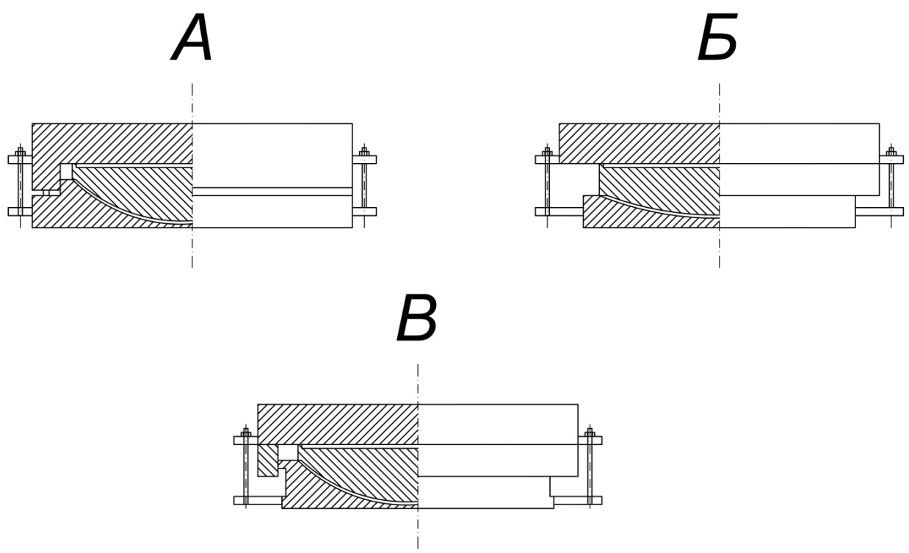
Рис.1. Типы конструкций опорных частей на примере сферической.
А - неподвижная; Б - всесторонне-подвижная; В – линейно-подвижная.
В целом группа подвижных опорных частей представлена более широким спектром различных вариаций (ОПЧ). По принципу обеспечения перемещений (посредством каких сил), можно выделить следующие: деформирующиеся системы, системы скольжения, системы качения.
- Отдельной группой можно выделить комбинированные опорные части – они представляют собой некий симбиоз различных видов или отдельных элементов опорных частей (Рис.2).
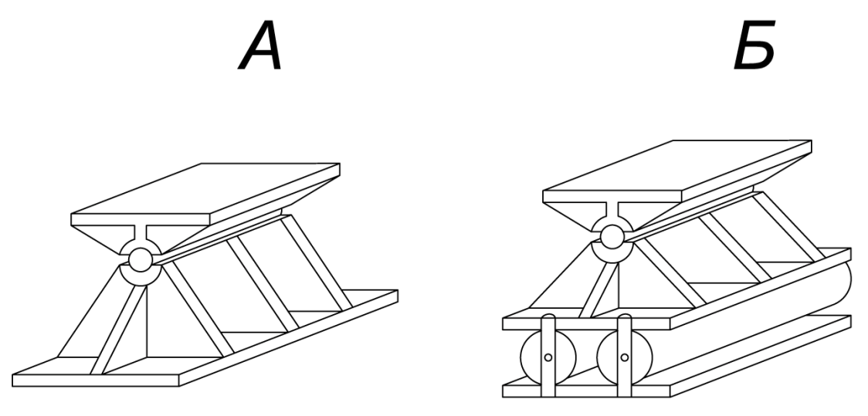
Рис.2. А – балансирная опорная часть; Б – комбинированная опорная часть.
Таблица 1.
Виды опорных частей.
Опорные части
Неподвижные опорные части |  |  |  |  | Подвижные опорные части |  |  |  |  |  |  |  |  |  | Комбинированные  опорные части
Плоские | Тангенциальные | Балансирные | Стаканные | С шаровым сегментом | Качения |  |  |  | Скольжения |  |  |  | Деформирующиеся |  | Комбинированные  опорные части
 |  |  |  |  | Катковые |  | Валковые | Секторные | Тангенциальные | Плоские | Стаканные | С шаровым сегментом | Резинометаллические (РОЧ) | Полиуретановые (ОЧ) | Комбинированные  опорные части
 |  |  |  |  | Однокатковые | Многокатковые

Все эти опорные части отличны друг от друга. Имеют различные геометрические параметры, отличаются по сроку службы, выполнены из разных материалов, и должны применятся различных условиях, которым будут максимально соответствовать.
Таблица 2.
Сравнение характеристик нескольких типов опорных частей
Типы опорных частей | Характер работы | Опорные реакции, т |  | Расчётные перемещения, мм | Длина пролётов, м
Типы опорных частей | Характер работы | Вертикальная | Горизонтальная | Расчётные перемещения, мм | Длина пролётов, м
1 | 2 | 3 | 4 | 5 | 6
Тангенциальные | подвижная | 2000 | 800 | +25 | 9,3-18,8
Тангенциальные | неподвижная | 1020 | 400 | +25 | 9,3-16,5
Плоские | подвижная | 450 | 240 | +12 | 4,0-7,7
Плоские | неподвижная | 450 | 240 | +12 | 4,0-7,7
Секторные | подвижная | 3280 | 930 | +51 | 23,6-45,2
Катковые | подвижная | 5780 | 640 | +95 | 66-88
Балансирные | неподвижная | 13600 | 210 | - | 63-159
Например, резинометаллические опорные части имеют небольшую стоимость, что весьма выгодно в непродолжительной перспективе, так как, срок службы этих опорных частей составляет примерно 10 лет. Связанно это с тем материалом, из которых они состоят, ведь резина приходит в негодность значительно быстрее, чем метал, при должном его содержании.
Их эксплуатация будет рентабельна в малых желательно однопролётных мостах. При таких условиях замена опорных частей не вызовет больших затрат. А также будут обеспечены расчётные нагрузки и перемещения, передаваемые пролётными строениями.
В мостах со средней и высокой протяжённости такое решение будет нерентабельно, из-за несоизмеримых затрат на производство работ по замене (РОЧ), выгодно установить более дорогостоящие, но при этом более долговечные опорные части. Например, опорные части с шаровым сегментом обладают большим потенциалом обеспечения передачи нагрузок и перемещений, расчетный срок эксплуатации такой опорной части составляет примерно 50 лет (10).
Анализируя вышеизложенный материал можно сделать вывод о необходимости более углубленного изучения и сравнения свойств опорных частей, для их более эффективной эксплуатации.
Литература
1. Методические рекомендации по содержанию мостовых сооружений на автомобильных дорогах. ГП Росдорнии. М.: Росдорнии, 1999. 164 с.
2. Мигунов В.Н., Овичинников И.Г. Моделирования влияния работы поперечных трещин в агрессивной среде на физико-технические характеристики железобетонных конструкций // Дороги и мосты, 2010, №24 URL: rosdornii.ru/UserFiles/File/dim/24-2/08.pdf/.
3. Бандурин М.А. Мониторинг и расчёт остаточного ресурса аварийных мостовых переездов через водопроводящие сооружения // Инженерный вестник Дона, 2012, №4 URL: ivdon.ru/ru/magazine/archive/n4p1y2012/1260/.
4. Elvik. Rune 2003. Assessing the validity of road safety evaluation studies by analysing causal chains. Accident Analysis and Prevention, 2003, 35 (5), pp.741-748
5. Еремеев В.П. Аварии мостов: причины и меры предупреждения. Казань: КИСИ, 1994. 75 с.
6. Elvik. Rune 2001. Cost-benefit analysis of road safety measures: applicability and controversies. Accident Analysis and Prevention, 2001, 33, pp. 9-17
7. М.А. Николенко, Ю.В. Головань. Анализ причин появления дефектов, влияющих на несущую способность искусственных сооружений, на примере моста км 1009+279 (правый) автомобильной дороги М-4 «Дон» // Инженерный вестник Дона, 2016, №4. URL: ivdon.ru/ru/magazine/archive/n4y2016/3800/.
8. Владимирский С.Р. Системотехника мостостроения: методология и практические приложения. СПб.: Питер, 1994. 286 с.
9. Владимирский С.Р. Современные методы проектирования мостов. СПб.: Папирус, 1998. 496 с.
10. Муромов А.И. Части опорные шаровые сегментные для мостовых сооружений. СК СТРОЙКОМПЛЕКС – 5, 2006. 16 с.
References
1. Metodicheskie rekomendacii po soderzhaniyu mostovyh sooruzhenij na avtomobil'nyh dorogah [Methodical recommendations on the maintenance of bridge structures on highways]. GP Rosdornii. M.: Rosdornii, 1999. 164 p.
2. Migunov V.N., Ovichinnikov I.G. Dorogi i mosty, 2010, №24. URL: rosdornii.ru/UserFiles/File/dim/24-2/08.pdf/.
3. Bandurin M.A. Inženernyj vestnik Dona (Rus), 2012, №4. URL: ivdon.ru/ru/magazine/archive/n4p1y2012/1260/.
4. Elvik. Rune 2003. Assessing the validity of road safety evaluation studies by analysing causal chains. Accident Analysis and Prevention, 2003, 35 (5) pp.741-748.
5. Eremeev V.P. Avarii mostov: prichiny i mery preduprezhdeniya [Failure of bridges: causes and measures of prevention]. Kazan': KISI, 1994. 75 p.
6. Elvik. Rune 2001. Cost-benefit analysis of road safety measures: applicability and controversies. Accident Analysis and Prevention, 2001, 33, pp.9-17.
7. M.A. Nikolenko, YU.V. Golovan'. Inženernyj vestnik Dona (Rus), 2016, №4. URL: ivdon.ru/ru/magazine/archive/n4y2016/3800/.
8. Vladimirskij S.R. Sistemotekhnika mostostroeniya: metodologiya i prakticheskie prilozheniya [System engineering of bridge construction: methodology and practical applications]. SPb.: Piter, 1994. 286 p.
9. Vladimirskij S.R. Sovremennye metody proektirovaniya mostov [Modern methods of designing bridges]. SPb.: Papirus, 1998. 496 p.
10. Muromov A.I. CHasti opornye sharovye segmentnye dlya mostovyh sooruzhenij [Spherical segment ball bearings for bridge structures]. SK STROJKOMPLEKS – 5, 2006. 16 p.

